Талдысай ЖОББ мектебінің АӘжТД пәні мұғалімнің
2021-2022 оқу жылы жасалынған ІII-тоқсан жұмыстарының есебі.

Ауған Кеңес әскерлерінің Ауған жерінен шығарылғанына 30 жыл толуына арналған Ауған соғысының ардагерлерімен кездесу тәрбие сағаты өтті.
Мақсаты:
Оқушыларға Ауған соғысы жайлы толық мәлімет беру, ардагер ағалармен ашық әнгімелесу, сұхбаттасу;
Өз отанына шексіз берілген, патриоттық рухы жоғары, қайсар жауынгер ағалардың ерлігін үлгі ету;
Ауған соғысында опат болған жауынгерлердің рухына тағзым етуге, есімдерін қастерлеуге тәрбиелеу, оқушыларға патриотық тәрбие беру.

Міндеттері:
Жастарға әскери патриоттық білім беру мен қатар оларды әскер қатарына дайындаудағы алғашқы баспалдақ.
III тоқсанда атқарылған жұмыстар

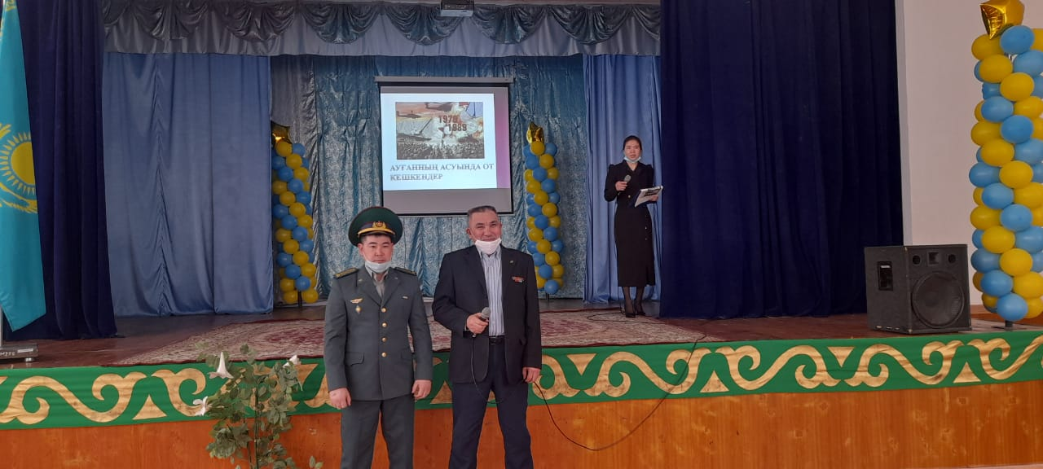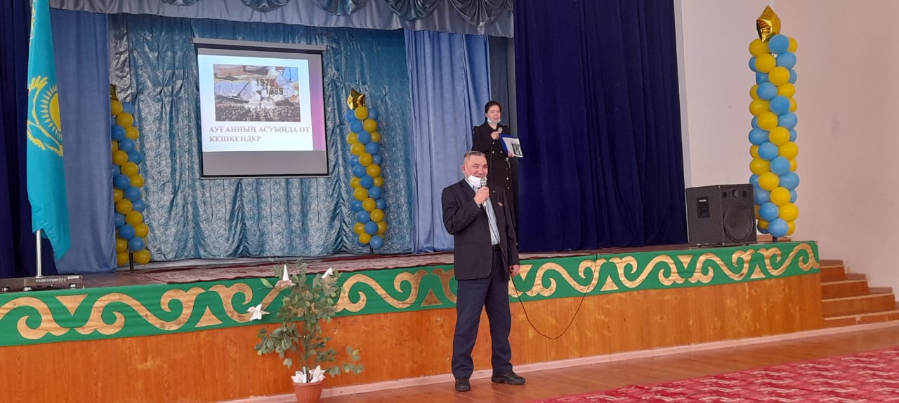

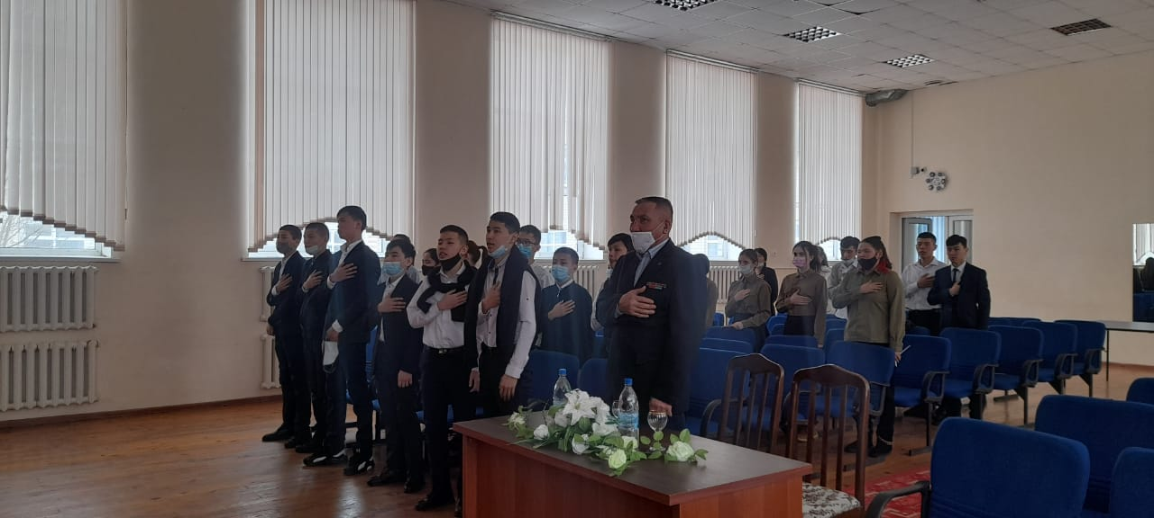
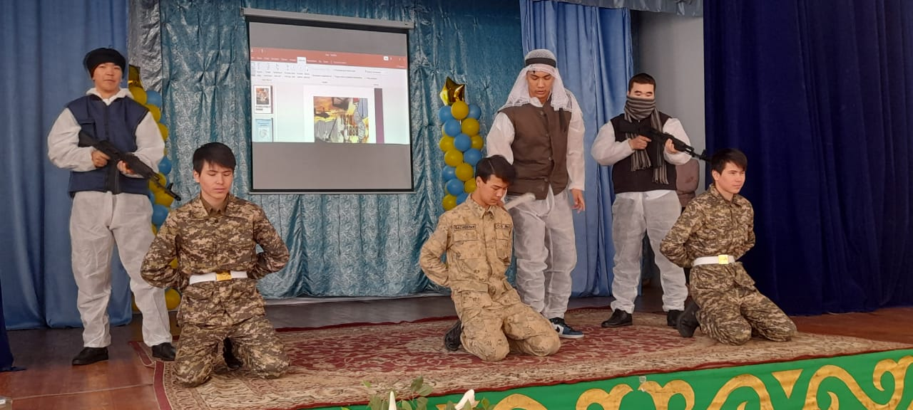

III тоқсанда 6 сағат өткізілді. Жоспарға сай сабақтар өткізіліп, оқушыларға қосымша мәліметтер берілді.

АӘжТД пәнінің мұғалімі: Ж.Б.Алькенов

